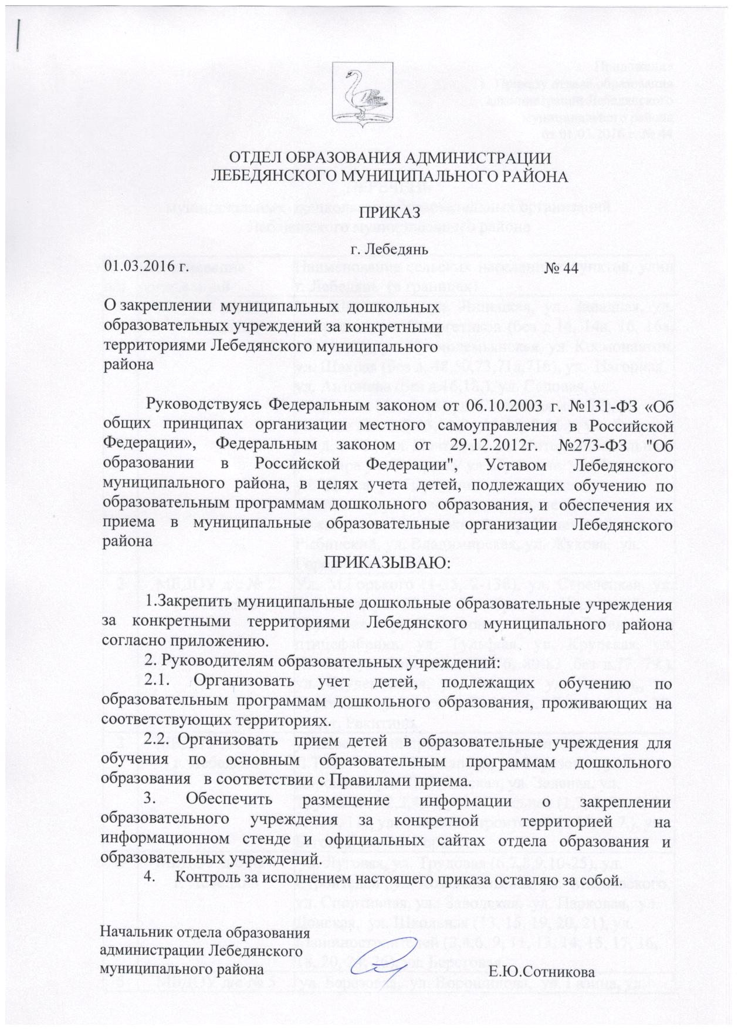

Приложение
к Приказу отдела образования
администрации Лебедянского
муниципального района
от 01.03.2016 г. № 44

ПЕРЕЧЕНЬ
муниципальных дошкольных образовательных организаций
Лебедянского муниципального района

№ п/п | Наименование организаций | Наименование сельских населенных пунктов, улиц г. Лебедянь (в границах)
1 | МБДОУ д/с № 1  г. Лебедянь | Ул. Шахтерская, ул. Липецкая, ул. Западная, ул. Некрасова, ул. Энергетиков (без д.14, 14а, 16, 16а, 18, 18а,26), ул. Космодемьянская, ул. Космонавтов, ул. Шахрая (без д. 48,50,73,71а,71б), ул. Нагорная,  ул. Антонова (без д.16,18,), ул. Садовая, ул. Свердлова (с д. 1-38) ул. Советская (с 1-72), ул. Победы (без д.7-13,12-24,10-18, 9-11.) , ул. Ленина  ( с д. 1-36 ), ул. Почтовая, ул. Интернациональная, ул. Мира ул. Гагарина/ ул. Пушкина, ул. Дачная, ул. Щорса, ул. Первушина, ул. Елецкая, ул. Ситникова, ул. Гришина, пер.Солнечный,ул. Южная, пер. Молодежный, пер. Каменский, пер. Рыбинский, ул. Владимирская, ул. Жукова, ул. Городянка.
2 | МБДОУ д/с № 2  г. Лебедянь | Ул. М.Горького (1-35, 2-138), ул. Стрелецкая, ул. Энгельса, ул. 60 лет Октября, ул. Чурилиной, ул. Игумнова, ул. Северная, р-он Лебедянской птицефабрики, ул. Тульская, ул. Крупская, ул. Чехова, ул. Советская (72-76, 80-83 ,без д.77, 79,), ул. Студенческая, ул. Чкалова, ул. Чапаева,, ул. Тургенева (д.2.3, с д.72-83),ул. Ленина (с д.37-52),ст. Ракитино.
3 | МБДОУ д/с № 3  г. Лебедянь | ул.Шоссейный проезд, ул. Лермонтова, ул. Л.Толстого,ул. Плеханова, ул. Березовая, ул. Дорожная, ул. Лебедянская, ул. Зеленая, ул. Трудовая (1,2,3,4,5), ул. Школьная (1,7, 2, 2а, 4, 8, 3, 5, 9, 11), ул. Машиностроителей (д.13, 5, 7,), ул. Беговая, ул. М. Горького.
4 | МБДОУ д/с № 4  г. Лебедянь | ул. Луговая, ул. Трудовая (6,7,8,9,10-25), ул. Строителей , ул. Комсомольская, ул. Маяковского, ул. Спортивная, ул. Заводская, ул. Парковая, ул. Донская, ул. Школьная (13, 15, 19, 20, 21), ул. Машиностроителей (2,4,6, 9, 11, 13, 14, 15, 17, 16, 18, 20, 24, 26), ул. Береговая.
5 | МБДОУ д/с № 5  г. Лебедянь | ул. Березовая, ул. Ворошилова, ул. Газина, ул. Геологов, ул. Дзержинского, ул. Дорожная, ул. Лесная, ул. Лебедянская, ул. Плеханова,ул. О. Кошевого, ул. Проселочная, ул. Привокзальная, ул. К.Маркса ,ул. Кубышинка, ул. Красинка, ул. 2-е Пушкари, ул. 1-е Пушкари, ул. Фестивальная, ул. Огневка, переулок Лебедянски, ул. Юбилейная
6 | МБДОУ д/с № 6  г. Лебедянь | ул. Антонова (д. 16,18)ул. Свердлова (с д.39-80),ул. Победы (с д. 7-13,12-24,10-18, 9-11),ул. Тургенева (без д. 2,3. д. 12,12а,14, 5-11, 16- 104,13-111), ул. Комсосомольская, ул. Энергетиков (д.14,14а, 16, 16а,18, 18а,26), ул. Алмазная, ул. Владимирская, ул. Липецкая, ул. Рождественская, ул. Полевая, ул. Садовая, ул. Средняя, ул. Шахтерская, ул. Буденого, ул. Пионерская, ул. Некрасова, ул. Советская (д.77, 79),ул. Шахрая (д.48,50,73,71а,71б).
7 | МБДОУ д/с № 7  г. Лебедянь | ул. Замятина, ул. Воронежская, ул. Нововоронежская, ул. Матросова, ул. Советской Армии, Зеленый переулок, Речной переулок, ул. Западная, ул. Ворошилова, ул. О. Кошевого, ул. Павлова, ул. Мичурина, ул. Заречная, пер. Звездный, ул. Серединка, ул. Заречье, пер. Донской, пер. Донской 2, ул. Бугор, ул. Большак
8 | МБДОУ д/с  п. свх. Агроном | п. Агроном, с. Губино, с. Хорошовка, с. Старый Копыл, 3-9 отделения, д. Медведево, д. Петровские Выселки, с. Яблонево, д. Большой Верх, д.Малые Иншаки, д. Яблонова Голова, д.Мочилки, д. Сибильда, д. Калиновка, д. Красновка, д. Надеждино, д.Новый Копыл, д. Васильевская Пустошь, п. Калининский, д. Осиново, д. Бибиково, п. Стрельниковский, д. Буравцева, д. Хрущевка, д.Томилино, с.Слободка
9 | МБДОУ д/с  с. Большое-Попово | с. Большое Попово
10 | МБДОУ д/с  с. Докторово | с. Докторово, с. К. Лубна
11 | МБДОУ д/с  с. Куймань | с. Куймань, с. Павловское, с. Каменная Лубна,  с. Тёплое, с. Павелка, с. Грязновка, с. Крутое, д. Хмелевка, д. Семицкое, д. Бобыли, д. Андреевка
12 | МБДОУ д/с  п. Культура | п. Культура, с.Шовское, д. Кочетовка, д. Картавцево, п. Иншаки, п. Искра, с. Сурки
13 | МБДОУ д/с  с. Мокрое | с. Мокрое, с. Михайловка, с. Б. Избищи, с. Вязово, с. Сезёново,д. Вязова Вершина, д. Дубинино, д. Зуево, д. Покровка, д. Пробуждение,
14 | МБДОУ д/с  с. Романово | с. Романово, с. Ольховец, с. Н.Ракитино, п.Тихий Дон, д. Селище
15 | МБДОУ д/с  п. Сахзавод | пос. Сахарного завода, д. Дубровка, с. Донские Избищи, д. Куликовка Первая, с. Куликовка Вторая, с. Тёплое, д. Волотовские Дворики, д. Волотовские Озерки, д. Нижнебрусланово, с. Докторово, д. Ключи, д. Дубровка, д. Парлово, д. Степановка, д. Калиновка
16 | МБДОУ д/с с.Троекурово | с. Троекурово, д. Катениха, с. Курапово, д. Иншаковка, д. Савинки, д. Нижнее Брусланово, с. Волотово, с. Черепянь, с. Тютчево, д. Васильевка, с. Троекурово Второе

